**《形势与政策》4**

**期末试题**

（2024-2025-2学期）

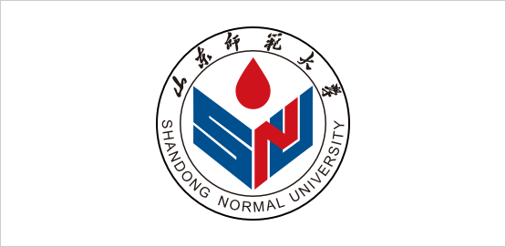

姓 名：

学 号：

学 院：

专 业：

指导教师：

成 绩：

**根据以下材料回答问题。**

**材料：建设社会主义文化强国**

文化兴国运兴，文化强民族强。文化是一个国家、一个民族的灵魂。真正有前途、有力量的国家和民族，必然有其灿烂的文明、辉煌的文化。实现中华民族从站起来、富起来到强起来的伟大飞跃，必然伴随着中华文化大发展大繁荣，伴随着中华民族现代文明熠熠生辉。

建设文化强国，是全面建设社会主义现代化国家题中应有之义，是实现中华民族伟大复兴的必然要求。2023年6月，习近平总书记在文化传承发展座谈会上强调：“在新的起点上继续推动文化繁荣、建设文化强国、建设中华民族现代文明，是我们在新时代新的文化使命。”2024年7月，党的二十届三中全会指出：要“聚焦建设社会主义文化强国……推动文化繁荣，丰富人民精神文化生活，提升国家文化软实力和中华文化影响力。”

近年来，我国文化新业态发展势头强劲，以数字化、网络化、智能化为主要特征的文化新业态应运而生，已成为推动文化产业高质量发展的重要支撑。我国文化建设取得历史性成就，群众文化生活日益丰富多彩，公共文化服务设施不断完善，文化事业和文化产业更加繁荣，各类“文创产品”持续热销，《黑悟空》《哪吒2》等为代表的中国动漫文化不断“出圈”，已日益成为中国文化外交的崭新名片。

当前世界百年未有之大变局加速演进，新一轮科技革命日新月异，产业变革深入发展，但我国文化强国建设仍存在不少短板。必须发展具有强大思想引领力、精神凝聚力、价值感召力、国际影响力的新时代中国特色社会主义文化，筑牢强国建设、民族复兴的文化根基。

**结合本课程所学内容，联系社会现实，你认为如何推进全面建设社会主义文化强国。**

**具体要求：**

1.结合以上材料，写一篇小论文，**不少于2000字**；

2.运用所学内容，联系社会现实，**题目自拟**；

3.观点正确、格式规范、论述清晰、有理有据；

4.严禁抄袭、下载、复制，内容丰富充实，书写清楚条理；

5.请用A4纸打印试题纸空白模板，并把答案**手写**到上面；

6.请于第17-18周之前，以班级为单位，由各班学习委员统一上交给各自任课老师。

**题目：**

**正文：**